Материалы для проведения итогового экзамена по трудовому обучению выпускников МОБУ …….. СОШ с ограниченными возможностями здоровья, освоивших адаптированные основные образовательные программы для обучающихся с интеллектуальной недостаточностью.
Ф.И.О. уч. ___________________________________________________________________

Заполни пропуски в схемах и таблицах.

- Прочитайте название предметов. Распределите их на группы: карандаш, нитки, иголка, ткань, швейная машина, утюг, линейка, булавка, ножницы.

инструменты | материалы | оборудование

- Рассмотри изображение швейной машины с ножным приводом и подпиши цифрами названия деталей:

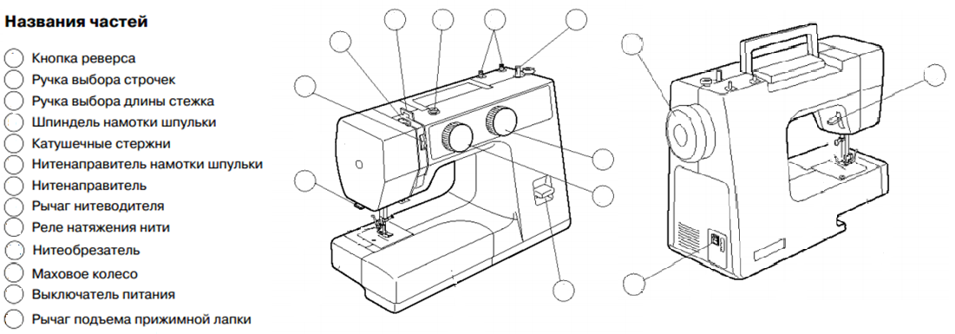
3. Собери слова:
тка...... ройка
мер..... ловина
гор...... ки
вык..... ка
обтач..... менты
инстру..... нь
4. Прочитайте название термина в левом столбике. В правом столбике выбери определение, подходящее этому термину:

горловина | Место соединения двух и более деталей, одна или несколько строчек, наложенных для скрепления двух или нескольких участков ткани.
шов | Деталь одежды, вшиваемая в пройму. Бывает цельнокроеный, втачной, реглан и т.д. его длина колеблется от плеча до середины кисти и ниже.
рукав | Вырез полочки и спинки от плечевого среза до выступа борта.

5. Заполни таблицу, записав слова в пустые клетки:

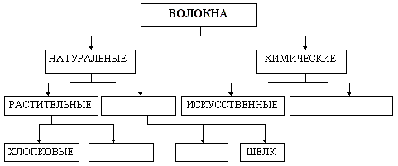

6. Предложи свои способы пришивания плоских пуговиц с четырьмя отверстиями к изделию и нарисуй их:

7. Расставьте в правильном порядке последовательность технологических операций при изготовления изделия:
__сметать детали изделий
__подготовить ткань к раскрою
__стачать детали изделия
__выполнить окончательную влажно-тепловую обработку изделия
__разложить выкройку изделия на ткань
__выполнить раскрой

Выбери правильные ответы в вопросах:
8. В чём заключается уход за швейной машиной?
а) смазать маслом
б) почистить
в) помыть

9. Трудовой договор бывает:
а) срочный
б) бессрочный
в) не срочный
10. Какое значение для работы швейной машины имеет регулятор стежка?
а) размер стежка
б) номер иглы
в) номер ниток

11. Из какого волокна изготавливается хлопчатобумажная ткань?
а) из шёлкового волокна
б) из шерстяного волокна
в) из волокон хлопка и льна

12. Из каких деталей кроя состоит юбка?
а) пояс
б) переднее полотнище
в) заднее полотнище

13. Какие мерки нужны для построения чертежа юбки?
а) обхват груди (Сг)
б) обхват бедер (Сб)
в) длина изделия (Ди)
г) обхват талии (Ст)

14. Выберите натуральные волокна:
а) волокна шерсти
б) искусственные волокна
в) волокна хлопка и льна

15.У кого находиться трудовой договор:
а) работника
б) работодателя
в) работника и работодателя

16. Воротники бывают:
а) отложной
б) отлетной
в) на стойке

17. Выберите ручные стежки:
а) сметочный
б) крестообразный обметочный
в) стачной
г) зигзагообразный

18. Какие изделия относятся к поясным?
а) блузка
б) брюки
в) юбка

19. Расставьте в правильном порядке последовательность технологических операций по пошиву наволочки:
Обработать поперечные срезы.
Сложить деталь по меткам.
Обработать боковые срезы.
Отутюжить готовое изделие, сложить.
Вывернуть изделие.

20. Как называется неосыпающийся край ткани
а) шов
б) контур
в) срез
г) кромка

21. К соединительным швам относятся:
а) шов в подгибку с закрытым срезом
б) стачной шов
в) шов в подгибку с открытым срезом

22. Напиши названия срезов рукава.
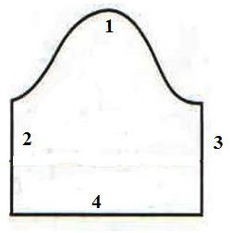
1._______________________________
2._______________________________
3._______________________________
4.________________________________

23. На какую сторону накладывается выкройка?
1) лицевую
2) изнаночную

24. Специальные машины – это машины, предназначенные:
1) для выполнения только одной операции.
2) выполнение нескольких операций.
3) выполнение зигзагообразной строчки.

25. Запишите последовательность изготовления юбки:
1) _____________________________________________________________________
2) _____________________________________________________________________
3) _____________________________________________________________________
4) _____________________________________________________________________
5) _____________________________________________________________________

Оценка: ____
Дата: _________
Члены комиссии: __________________________________________________________
__________________________________________________________
__________________________________________________________

